МИНИСТЕРСТВО НАУКИ И ВЫСШЕГО ОБРАЗОВАНИЯ РОССИЙСКОЙ ФЕДЕРАЦИИ

ФЕДЕРАЛЬНОЕ ГОСУДАРСТВЕННОЕ АВТОНОМНОЕ ОБРАЗОВАТЕЛЬНОЕ УЧРЕЖДЕНИЕ ВЫСШЕГО ОБРАЗОВАНИЯ

«Национальная научно-образовательная корпорация ИТМО»

ФАКУЛЬТЕТ ПииКТ

ЛАБОРАТОРНАЯ РАБОТА №3

по дисциплине

«ПРОГРАММИРОВАНИЕ»

Вариант №311905

Выполнил:

Студент группы P3119

Билобрам Денис Андреевич

Преподаватель:

Пашнин Александр Денисович

Санкт-Петербург, 2022

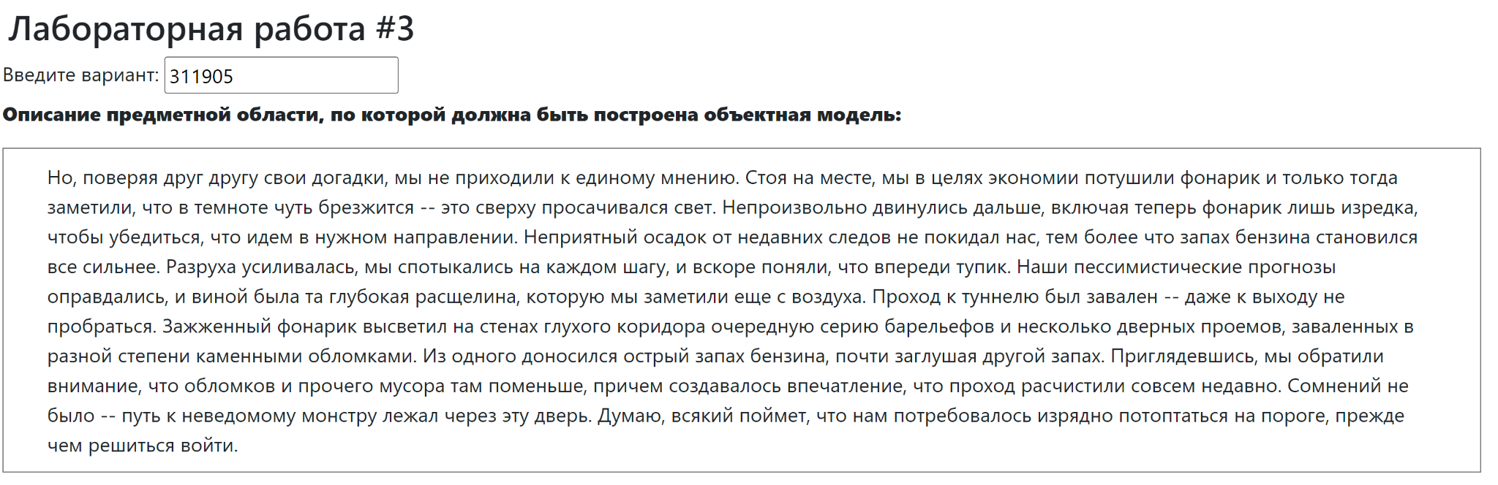

**Диаграмма классов объектной модели:**

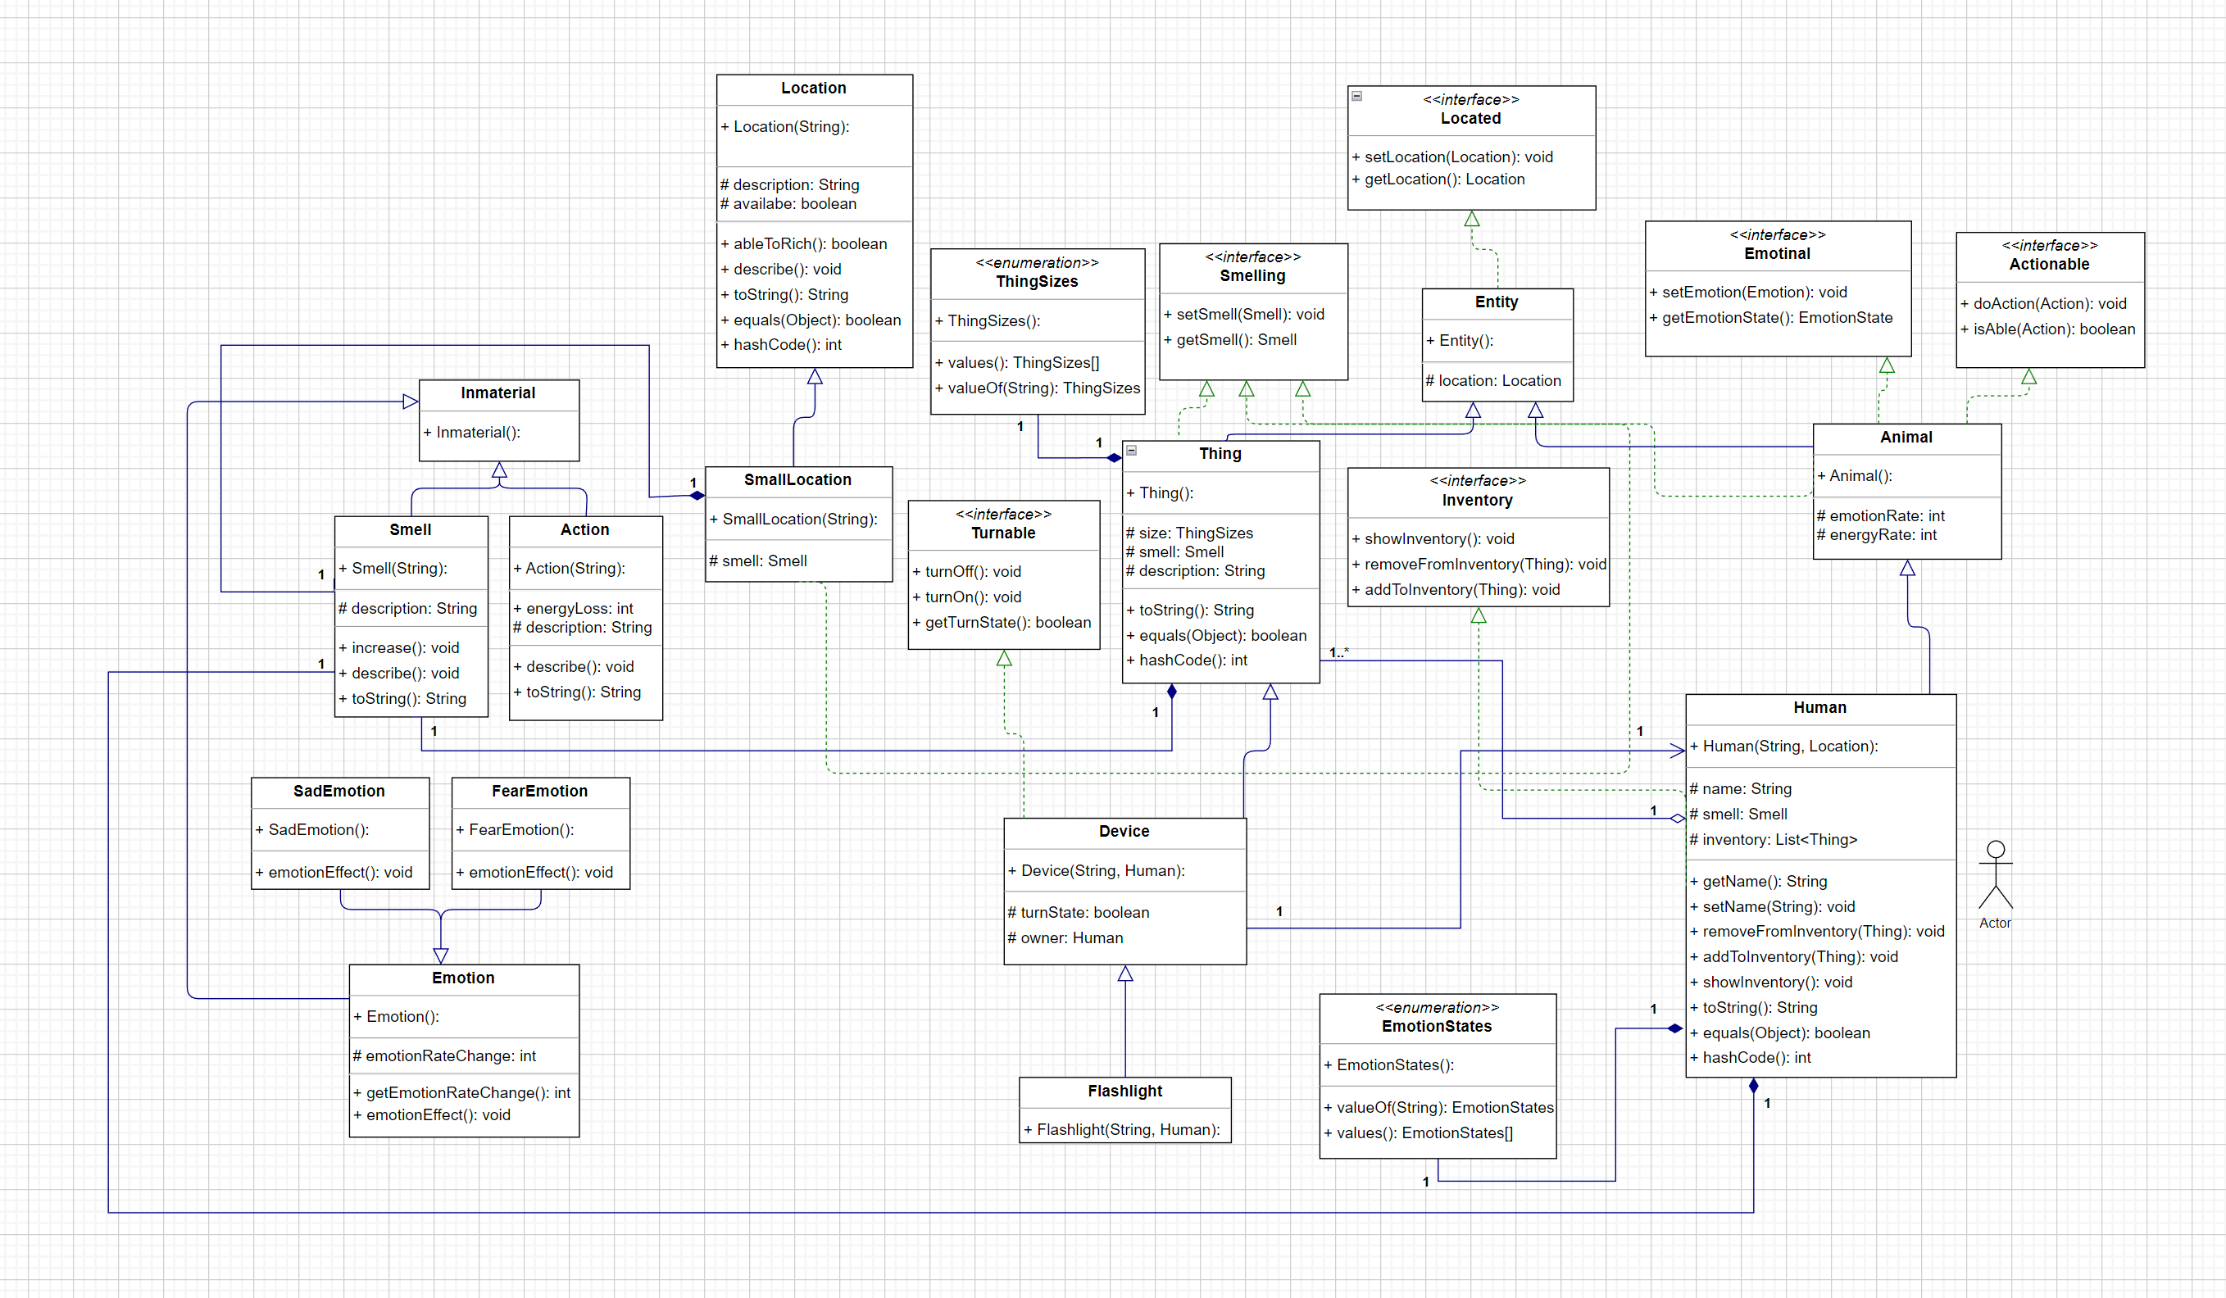

**Исходный код программы:**

<https://github.com/DenisBilobram/sppo/tree/main/proga/lab3/org/itmo/lab3>

**Вывод:**

Выполняя лабораторную работу №3, я изучил принципы ООП SOLID, построил объектную модель по описанию предметной области. Изучил понятие интерфейса в java. Повторил теорию по парадигмам ООП на java.